Міністерство Освіти України

Державний університет Телекомунікацій

**Лабораторна робота 3**

**Специфікація вимог до програмного забезпечення та організація проекту для його створення**

Підготував: студент групи ПД-21

Гапей Максим Юрійович

Перевірила: викладач

Поперешняк С.В.

Київ 2020

**Мета** – набути навичок у створені графіку робіт проекту, плануванні його ресурсів, аналізі ризиків та створенні і конструюванні звітів.

1)Загальні відомості

Повне найменування роботи: 2D гра в стилi Evolution.

Умовне позначення, шифр договору – FF-12.SA/1

Найменування та реквізити замовника та робробника системи – ДУТ, Поперешняк С.В.

Планові терміни робіт – 16.11.2020 – 23.02.2020

Відомості про джерела та порядок фінансування робіт – джерело Поперешняк С.В.

Фінансування: проводиться щотижнево (на його початку).

2) Призначення та цілі створення

ПЗ-2D гра

Даний проект призначений для відтворення симуляції життя наближеного до справжнього.

3) Вимоги до ПЗ:

1. Аналіз предметної області

1.1. Визначення задач

1.2. Умовний аналіз витрат

1.3. Визначення основних вех

2. Проектування

3. Розробка

3.1. Створення скелету ПЗ

3.2. Створення методів класу

3.3. Інтеграція блоків ПЗ

4.Тестування

4.1. Альфа-тестування

4.2. Бета-тестування

Персонал: менеджер, програміст SQL, програміст С#, художник, дизайнер-архітектури, тестувальник.

Режим роботи: 6-8 годин в тиждень

4) Склад та зміст робіт зі створенням ПЗ (етапи та терміни)

**1. Аналіз предметної області – 3 дні**

1.1. Визначення задач – 1 день

1.2. Умовний аналіз витрат – 1 день

1.3. Визначення основних вех – 1 день

**2. Проектування – 15 днів**

**3. Розробка – 40 днів**

3.1. Створення скелету ПЗ – 5 днів

3.2. Створення методів класу – 20 днів

3.3. Інтеграція блоків ПЗ – 15 днів

**4.Тестування – 14 днів**

4.1. Альфа-тестування – 5 днів

4.2. Бета-тестування – 9 днів

Кінцева задача проекту за 72 дня після початку роботи.

Функціональні вимоги: користувач самостійно регулює вхідні дані для подальшого спостереження.

Вимоги до ПЗ: грам має функціонувати на платформах Android та PC.

5) Документація та Специфікація, текст програми, опис прогами програма і методика випробувань, технічне завдання пояснювальна записка.

6) Джерела розробки ТЗ Професійна Практика Програмної інженерії. Лабораторний практикум /уклад. С.В.Поперешняк – Р.: Вид-до “Друк” 2020.

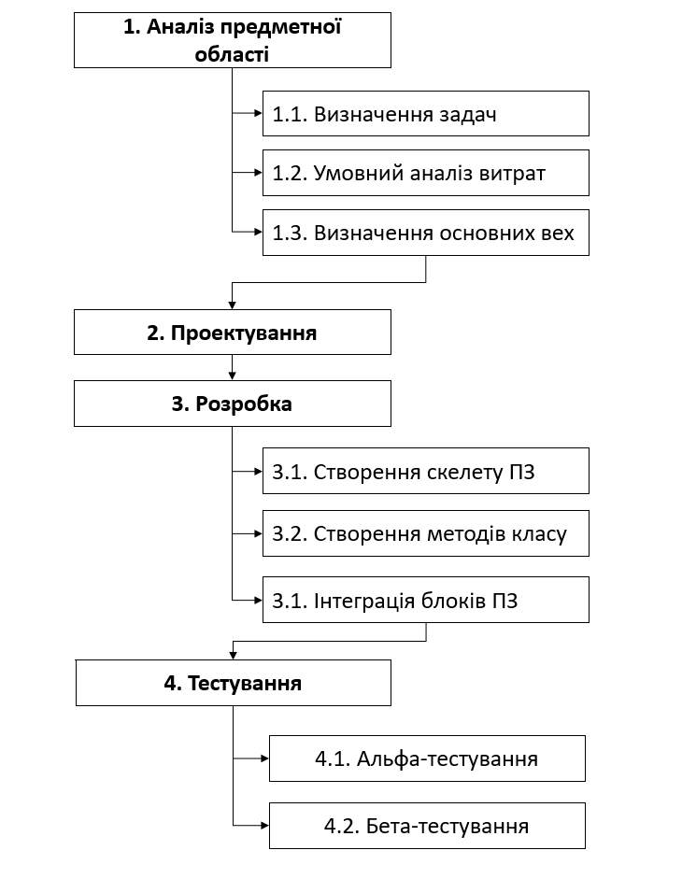

Мал. 1. **WBS** (Work Breakdown Structure)

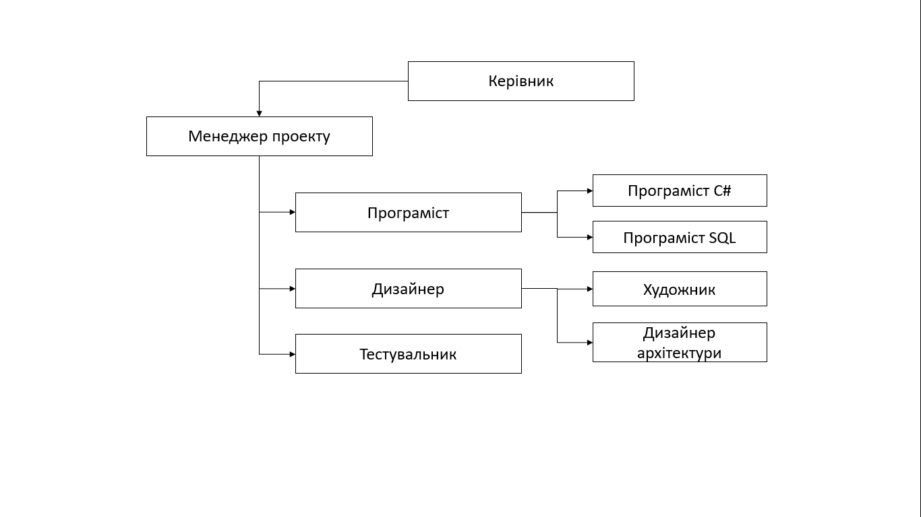

Мал. 2. **OBS** (Organization Breakdown Structure)

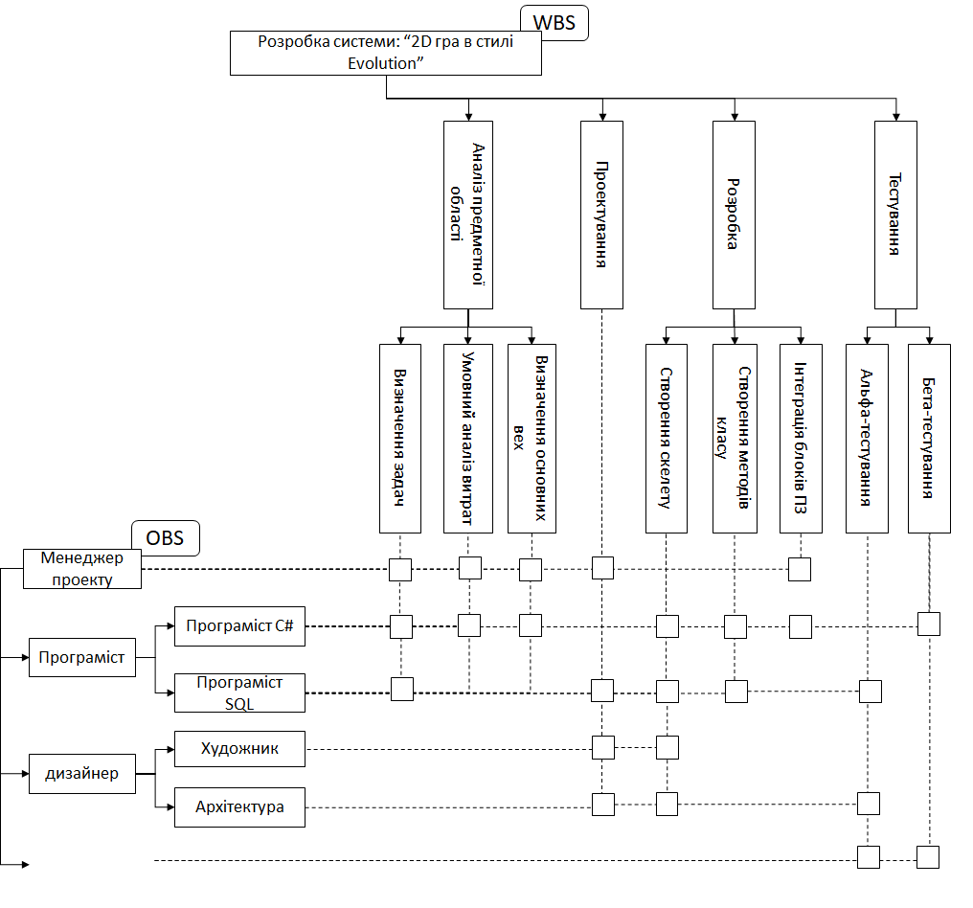

Мал. 3. Двонаправлена модель управління проектом

**Висновок:** набув навичок у створенні графіку робіт проекту, плануванні його ресурсів, аналізі ризиків та створенні і конструюванні звітів.